UTSTILLING
FRA MØRKE TIL LYS – Let etter farger
Åpent lørdag 7, 14 og 21 desember og lørdag 28 og søndag 29 desember 2014
Kl 13-15
Dersom du ønsker å se utstillingen utenom åpningstid ta kontakt med Anita Bjørbekk på
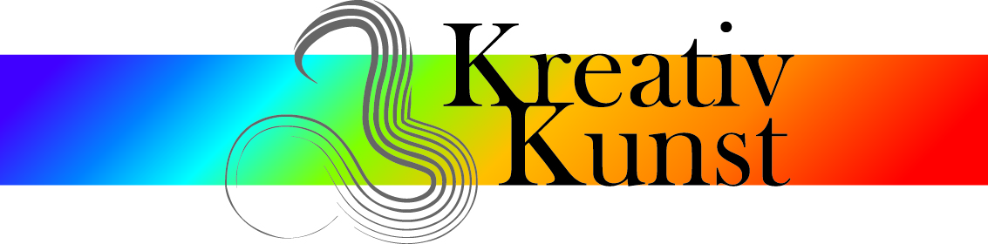
tlf 46 90 75 08 eller send en mail til ab@kreativkunst.no

